Большая перемена

Школьная газета
МБОУ «Каразерикская СОШ им. Г.Вильданова»
№16, март
Милые женщины и девочки!
Пусть всегда женский день не кончается,
Пусть поют в Вашу честь ручейки,
Пусть солнышко Вам улыбается,
А мужчины Вам дарят цветы.
С первой капелью, с последней метелью,
С праздником ранней весны
Вас поздравляем, сердечно желаем
Радости, счастья, здоровья, любви!

Дорогие учителя - женщины, девушки, прекрасные леди!
Поздравляю вас с прекрасным праздником - Международным женским днем 8 Марта!

Пусть в вашей жизни всегда в душе живет весна, от счастья трепещут ваши сердца, а в глазах всегда искрится радость, и мир будет полным ярких эмоций и впечатлений. Желаю, чтоб любовь и доброта, которыми вы балуете своих родных и близких, всегда воздаются вам в стократном размере.
Будьте здоровы, счастливы и любимы. С Праздником!!!

Школьная жизнь.
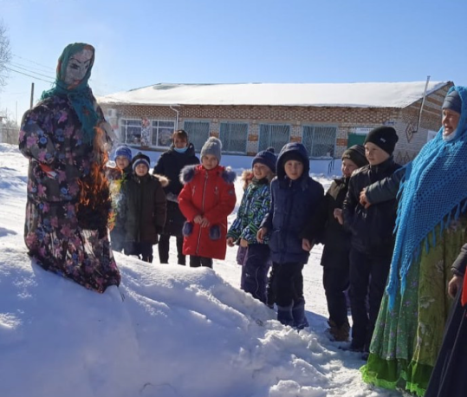
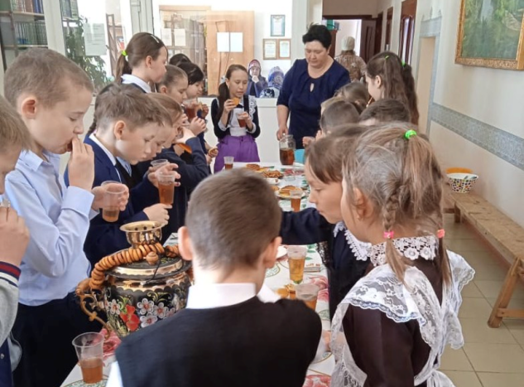
В рамках недели классных руководителей, совместно с сотрудниками сельского дома культуры прошло мероприятие «Масленица», посвящённое Году родных языков и народного единства. Обучающиеся познакомились с историей праздника, играли в народные игры, пили чай с блинами. Праздник удался на «Ура».

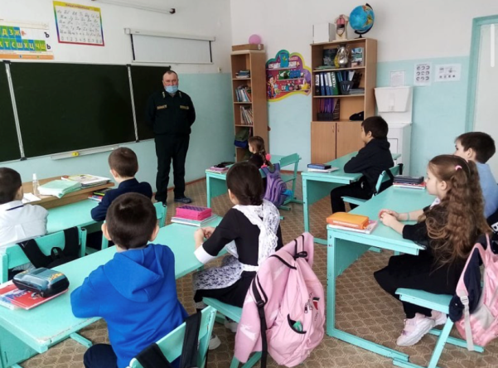
Во 2 классе прошёл классный час на тему «Войди в лес с другом», где учащиеся повторили правила безопасного поведения в лесу и в форме игры «Своя игра» проверили свои знания. Победительницей стала Миннуллина Гузель, набрав 110 баллов. Также была организована встреча с Нигматуллиным А. А. – участковым лесничием Ютазинского участкового лесничества.
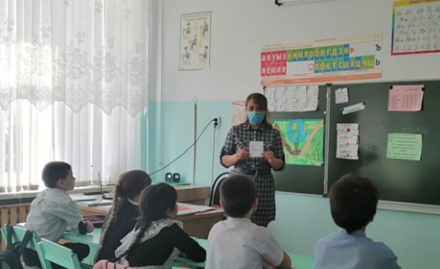

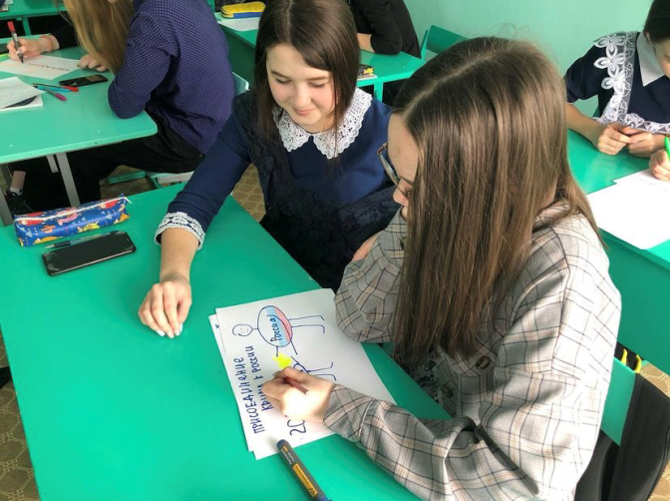
С учащимися 9-11 классов прошло мероприятие на тему «Россия и Крым- мы вместе», посвящённое дню воссоединения Крыма с Россией. Учащиеся ознакомились с историей, отвечали на вопросы викторины, защищали свои мини - плакаты.

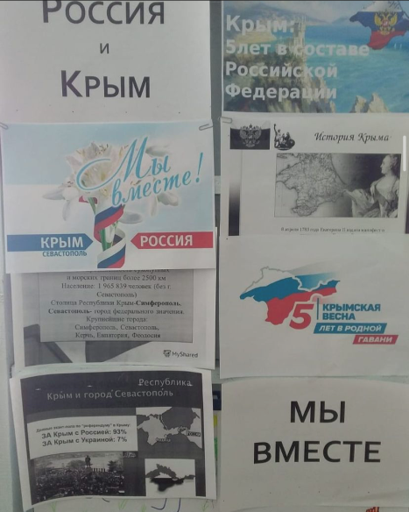
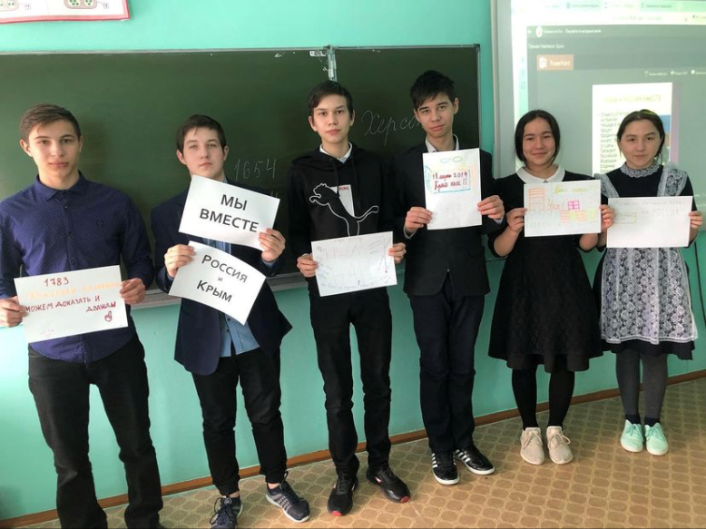
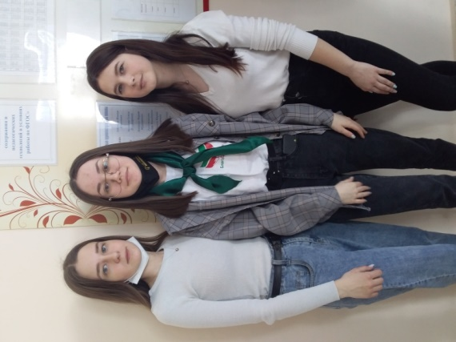
В марте состоялся 10 ый слёт активистов детского движения, где участвовали от нашего ученического коллектива Минниярова Адиля, Набиева Алина, Шаяхметова Азалия.
Во время весенних каникул прошёл муниципальный конкурс «Татар кызы, татар егете - 2021», посвящённый Году родных языков и народного единства.

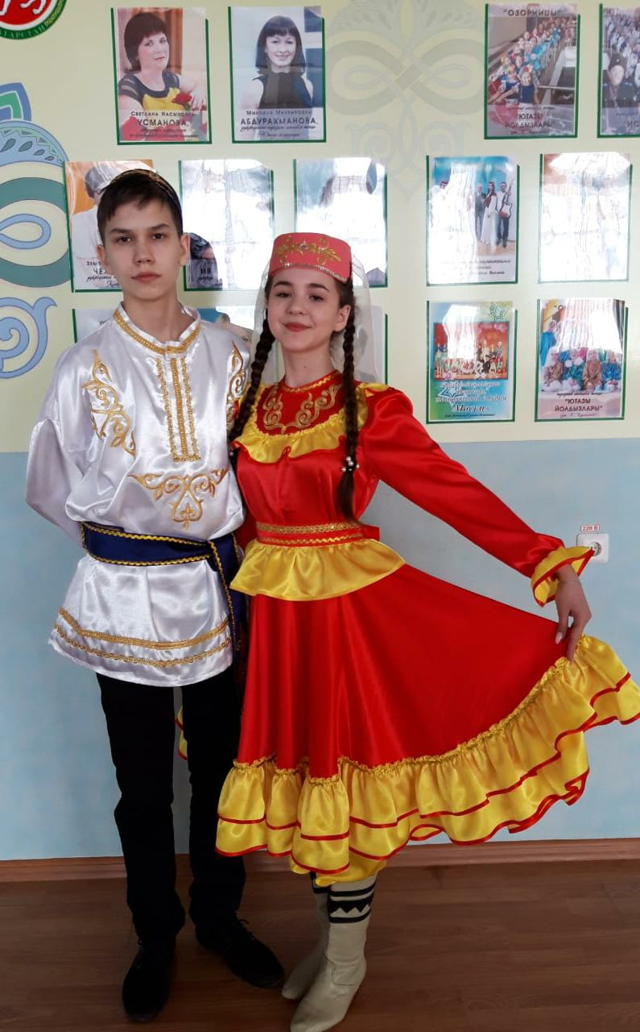
Валиева Алия стала победительницей номинации «Сөйкемле кыз”, Мухамадиев Данияр - победитель номинации “Оста куллар”.
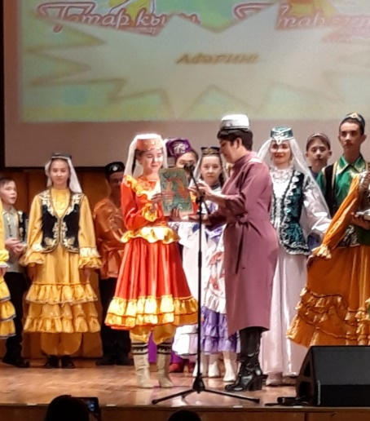

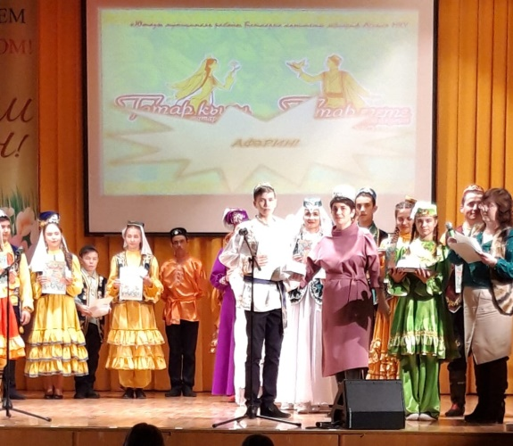

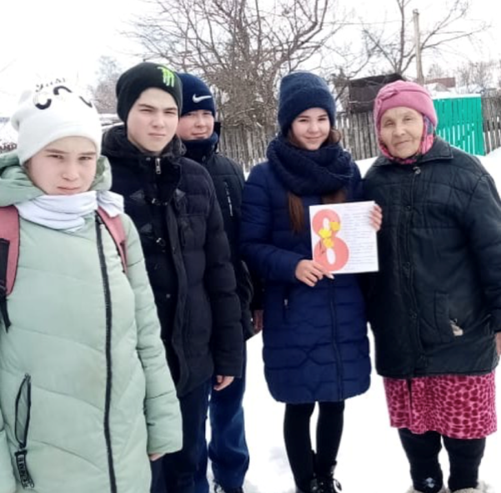
“А ну-ка, девушки!” в спортивном формате 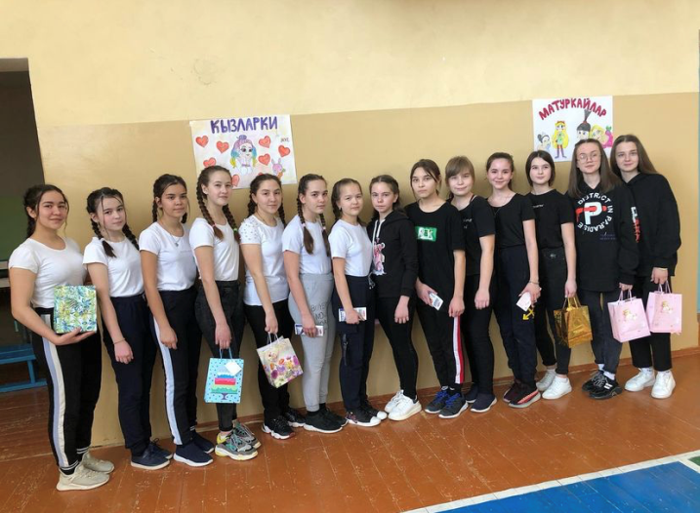
Учащиеся 8 класса поздравили ветерана педаогического труда Богданову К. Х. С праздников 8 Марта (Котдусова Г.Р.)

Неделя классных руководителей

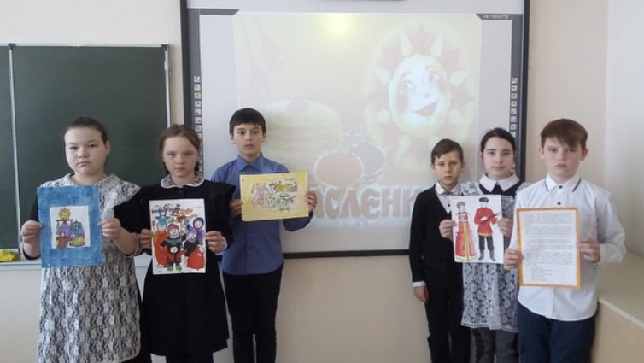
“Ух, ты! Масленица!” (5 класс, Кашафутдинова З.С.)
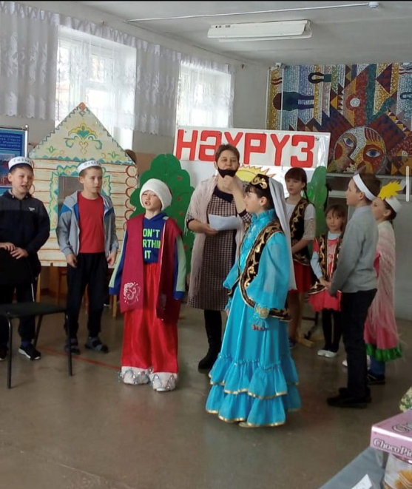
“Нәүрүз” (1-7 классы, Гарафиева Ф.Р.)

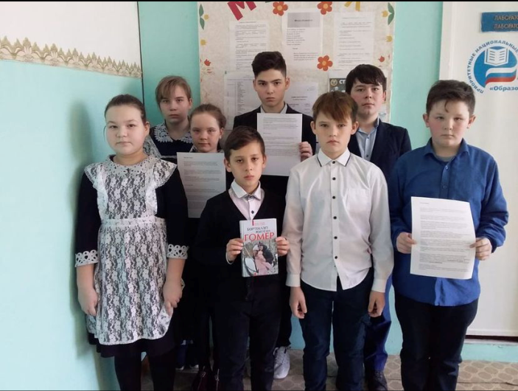
Знакомств с книгой Рустама Набиева “Жизнь по крупицам”
(8, 5 классы, Котдусова Г.Р.

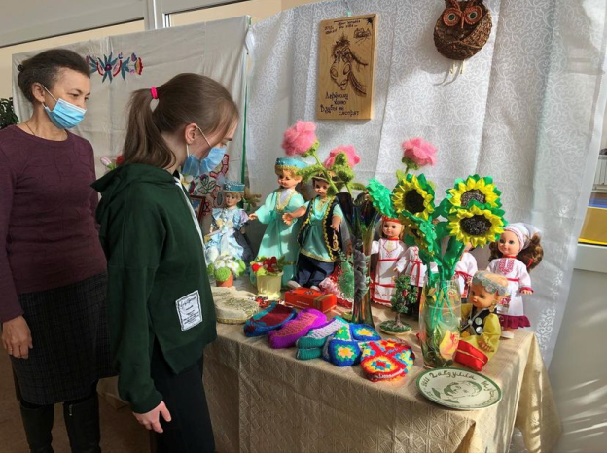

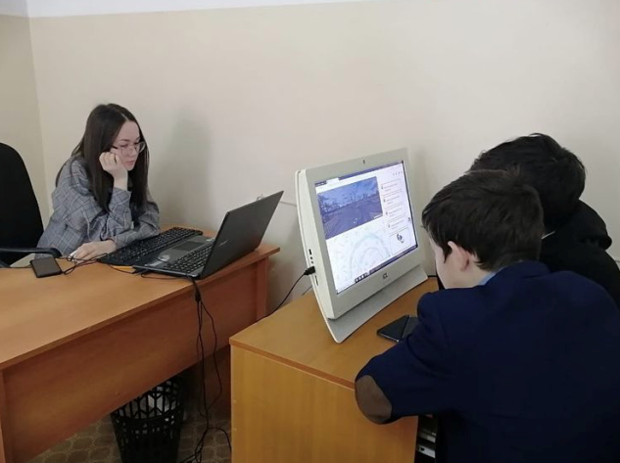
Акция урок цифры (9 класс, Гафиятова) П Посещение сельской библиотеки.
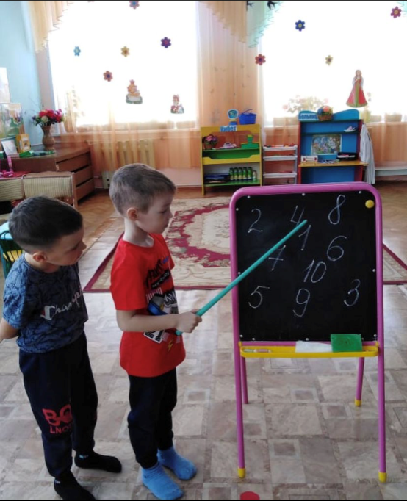

В рамках преемственности детский сад – школа учитель начальных классов Файзрахманова Р.Р. посетила занятия по развитию речи, математики и окружающему миру.

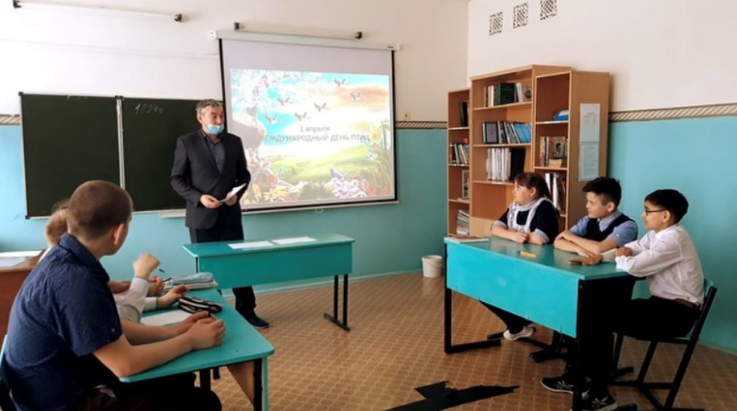

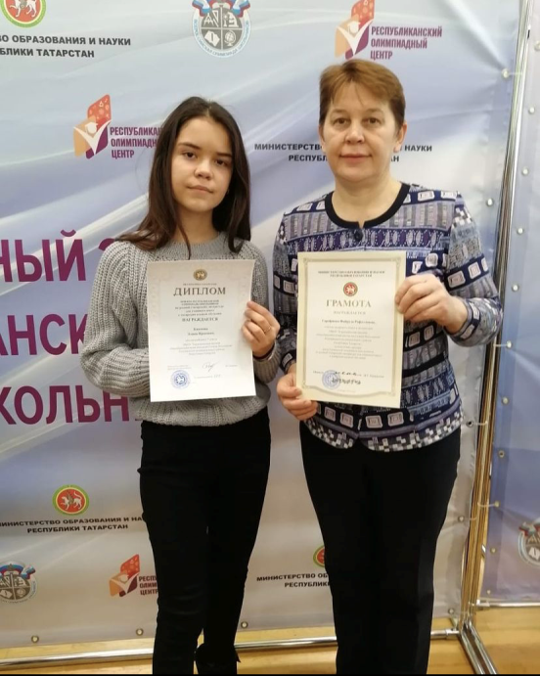
Международный день птиц (Ильясов Р.С.)

Каюмова Элина – призер заключительного этапа республиканской олимпиады школьников по родной (татарской) литературе для учащихся школ с родным языком обученя. (Руководитель Гарафиева Ф.Р.)


Полезные каникулы.
Пришкольный лагерь “Ак каен”
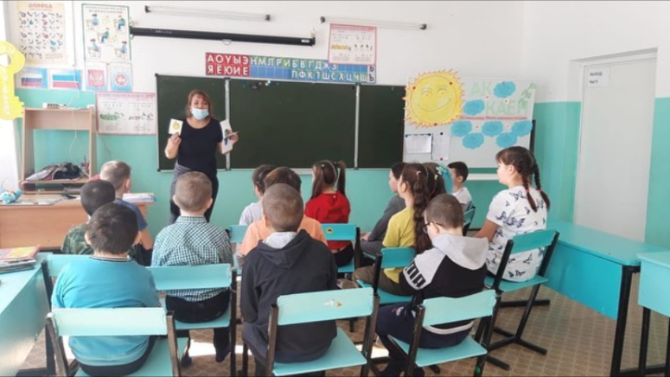

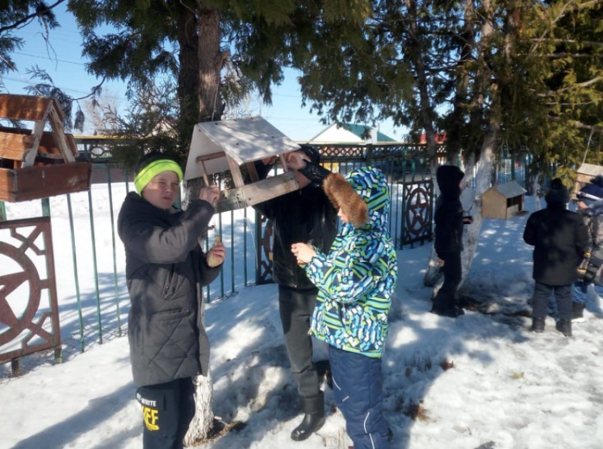
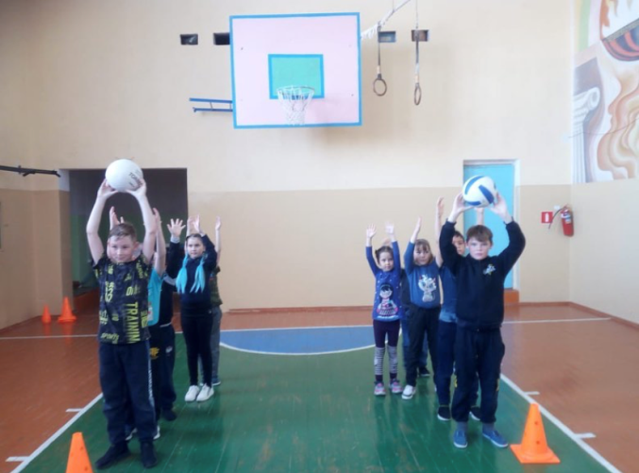
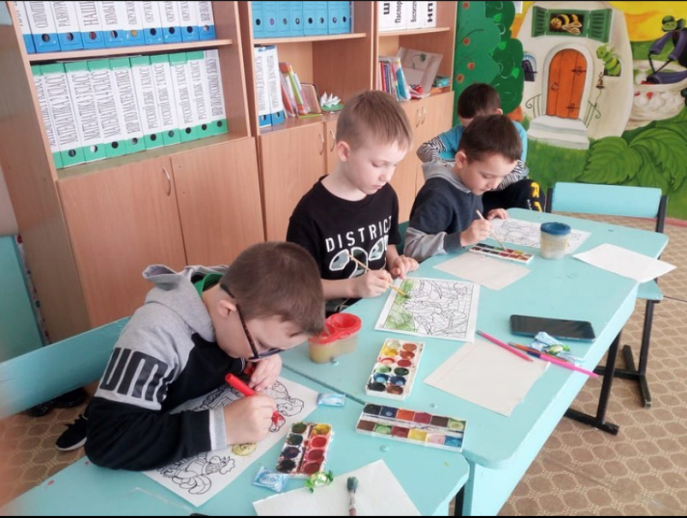

Выпуск стенгазеты, посвященной 30-летию Ютазинского района
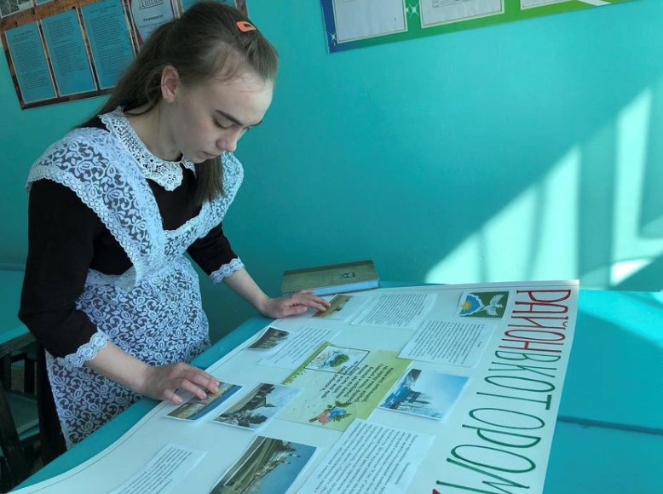

“В моем словаре нет слова “невозможно”
Рекомендации психолога по подготовке к экзаменам

1. При подготовке к экзамену на рабочем месте не должно быть ничего лишнего, мешающего.
2. Перед занятиями проветрите комнату, выключите телевизор, радио.
3. Не рекомендуется заниматься поздно вечером, такая работа менее эффективна, материал не усваивается.
4. Взяв билет, начинайте готовиться с того вопроса, который, пусть совсем немного, но для вас легче. Напишите примерный план ответа. Когда вы это сделаете, то сразу почувствуете некоторое облегчение. Вы как бы освободитесь от нервозности и вся ваша энергия будет направлена на экзаменационный ответ.
5. Удостоверьтесь, что в готовом ответе есть вступление, основная часть и заключение.
6. Вам задают дополнительный вопрос. Не пугайтесь. Не торопитесь с ответом. Можете сказать, что вам надо немного подумать. Прежде чем говорить, сформулируйте ответ в уме.
7. Вы ошиблись? Ну и что? Ошибки бывают у всех. Если вы заметили ошибку и знаете, как ее исправить, сделайте это. Если вам укажут на ошибку, и вы не уверены в своей правоте, лучше согласитесь. Не бойтесь ошибок! Используя ошибки, учитесь лучше разбираться в усваиваемом материале.
8. Мысли о возможном провале недаром называют саморазгружающими.
Готовясь к предстоящему экзамену, никогда не думайте о том, что провалитесь. Напротив, мысленно рисуйте себе картину триумфа, долгожданного победного ответа. Учитесь ставить конкретные цели и стремитесь к их реализации.




Знаменатеные даты
4 МАРТА | - 115 лет со дня рождения Мейндерта Дейонга (1906-1991), американского писателя, лауреата Международной премии им. Х. К Андерсена (1962). Автор произведений «Большой гусь и маленькая белая утка», «Колесо на крыше», «Последняя маленькая кошка».
5 МАРТА | - 115 лет со дня рождения русского писателя Николая Владимировича Богданова (1906-1989). Автор произведений «Легенда о московском Гавроше», «Партия свободных ребят», «Чудесники».
12 МАРТА | - 85 лет со дня рождения Вирджинии Хэмильтон (1936-2002), американской писательницы, лауреата Международной премии им. Х. К. Андерсена (1992). Автор произведений «Давние истории о Джаду», «Зили», «Летучий народ».
13 МАРТА | - 85 лет со дня рождения русского писателя Геннадия Николаевича Машкина (1936-2005). Автор произведений «Наводнение», «Родительский день», «Синее море, белый пароход».
15 МАРТА | - 90 лет со дня рождения русского писателя Глеба Александровича Горышина (1931-1998). Произведение «Жребий. Рассказы о писателях» основан на личных встречас с писателями: И.Соколовым-Микитовым, М.Слонимским, В.Курочкиным, Ф.Абрамовым, В.Шукшиным, Ю.Казаковым и другими.
23 МАРТА | - 200 лет со дня рождения русского прозаика, драматурга Алексея Феофилактовича Писемского (1821-1881). Автор социального романа «Тысяча душ» и повести «Тюфяк».
25 МАРТА | - 105 лет со дня рождения русского писателя Алексея Ивановича Мусатова (1911-1976). Автор произведений «Большая весна», «Земля молодая», «Стожары», «Шанхайка», «Хорошо рожок играет».

Смеёмся вместе
В прошлом году группу школьников отправили учиться в Париж! Они учились там на сплошные двойки!
- И что они там себе думали?
- Да они думали, что их на второй год там учиться оставят!
На уроке географии:
- Ванечка, ну почему ты смотришь каждую минуточку на часы?
- Боюсь, Вера Ивановна!
- Чего боишься?
- Что звонок вот-вот прервет Ваш потрясающе интересный урок!
У нас в школе есть примета, если в ночь перед экзаменом высунуться в форточку и… выучить все билеты, то обязательно сдашь.
Учитель:
- Надеюсь, Иванов, вы серьезно подготовились к экзамену?
Иванов:
- Конечно, Эдуард Иванович. Представляете, я учил день и ночь.
Учитель:
- День… и ночь. Это я представляю. Вот не представляю другого: что можно выучить за одни сутки?
Я свободно разговариваю на русском, английском, французском… да и на других уроках тоже.
- Марь Иванна, а можно ли наказывать человека за то, чего он не делал?
- Нельзя, Вовочка.
- Марь Иванна, я не сделал домашнее задание!

Семенова на экзамене хнычет:
- Марь Иванна! Я не заслуживаю двойки!
- Знаю, но оценок ниже у нас, к сожалению, нет!
До кризиса модно было иметь сотовый телефон. А сейчас модно иметь рабочий телефон.
по-английски будет «Гоголь-Моголь»?
Учредитель  МБОУ «Каразерикская средняя общеобразовательная школа имени Галима Вильданова» Ютазинского муниципального района Республики Татарстан | Гл. редактор: Валиева Алия  Консультант - корректор: педагог-организатор Котдусова Г.Р.  Ред.коллегия:  Некрасова Лилиана  Гафиятов Ильназ  Хабибуллин Азамат | Компьютерная вёрстка: Котдусова Г.Р.  E-mail: karazirek@yandex.ru  Тел.редакции:  8(855)93-4-22-68

